GL02.02

SOFTWARE REQUIREMENT SPECIFICATION

Sistem Pengelolaan Jaringan atau layanan WiFi pada Penyedia Layanan Internet

untuk:
Febri.Net

Dipersiapkan oleh:

Nova Nisa Nindika 2405028

Selsa Nabila Putri 2405028

Kemal Fatah Nul Hakim 24050

Program Studi D4 Rekayasa Perangkat Lunak
Jurusan Teknik Informatika - Politeknik Negeri Indramayu
Jl. Lohbener Lama No. 8, Indramayu 45252

 | Program Studi D4 Rekayasa Perangkat Lunak JTI - POLINDRA | Nomor Dokumen |  | Halaman
 |  | GL02.02-SRS-OO |  | <#>/<jml> #
 |  | Revisi | <nomor revisi> | Tgl: <isi tanggal>

DAFTAR PERUBAHAN
Revisi | Deskripsi
A | N/A
B | N/A
C | N/A
D | N/A
E | N/A
F | N/A
G | N/A

INDEX  TGL | - | A | B | C | D | E | F | G

Ditulis oleh

Diperiksa oleh

Disetujui oleh

Daftar Halaman Perubahan
Halaman | Revisi | Halaman | Revisi

Daftar Isi
1. Pendahuluan 5
1.1 Tujuan Penulisan Dokumen 5
1.2 Lingkup Masalah 5
1.3 Definisi, Istilah dan Singkatan 5
1.4 Aturan Penomoran 5
1.5 Referensi 5
1.6 Deskripsi umum Dokumen (Ikhtisar) 5
2 Deskripsi Umum Perangkat Lunak 6
2.1 Deskripsi Umum Sistem 6
2.2 Karakteristik Pengguna 6
2.3 Batasan 6
2.4 Lingkungan Operasi 6
3 Deskripsi Kebutuhan 7
3.1 Kebutuhan Antarmuka Eksternal 7
3.1.1 Antarmuka pemakai 7
3.1.2 Antarmuka Perangkat Keras 7
3.1.3 Antarmuka Perangkat Lunak 7
3.1.4 Antarmuka Komunikasi 7
3.2 Kebutuhan Fungsional 7
3.3 Kebutuhan Non Fungsional 7
3.4 Model Analisis 8
3.4.1 Diagram Use Case 8
3.4.1.1 Definisi Actor 8
3.4.1.2 Definisi Use Case 1 9
3.4.1.3 Definisi Use Case 2 9
3.4.1.4 Definisi Use Case 3 9
3.4.2 Diagram Kelas 9
3.4.2.1 Kelas <nama kelas-1> 10
3.4.2.2 Kelas <nama kelas-2> 10
3.4.2.3 Kelas <nama kelas-3> 10
3.4.3 Diagram Sequence 10
4 Kerunutan (traceability) 11
4.1 Kebutuhan Fungsional vs Use Case 11
4.2 Kebutuhan Fungsional vs Diagram Kelas 11

Setelah Daftar Isi Boleh ada Daftar Tabel dan Daftar Gambar

1. Pendahuluan

Tujuan Penulisan Dokumen
Sistem Febri.net merupakan sistem pengelolaan jaringan dan layanan WiFi yang digunakan oleh Penyedia Layanan Internet (ISP) Febri.net untuk mendukung operasional layanan kepada pelanggan. Sistem ini mencakup pengelolaan pengguna, layanan konektivitas, serta informasi terkait layanan internet.

Lingkup Masalah
Febri.net mencakup penyediaan fitur layanan mandiri (self-service) yang terintegrasi dengan sistem pengelolaan jaringan dan operasional ISP. Sistem ini dirancang untuk memfasilitasi interaksi antara pelanggan dan penyedia layanan secara digital, efisien, dan terstruktur.
Fitur yang termasuk dalam ruang lingkup sistem meliputi:
- Manajemen Akun Pengguna
Sistem menyediakan fungsi registrasi, autentikasi (login), pengelolaan profil, serta pembaruan data pelanggan yang terintegrasi dengan basis data utama.
- Pengajuan Layanan Baru
Pelanggan dapat mengajukan permohonan pemasangan layanan internet baru, termasuk pengisian data lokasi, pemilihan paket, serta proses verifikasi administrasi.
- Pemantauan Status Layanan
Sistem memungkinkan pelanggan untuk melihat status pemasangan, aktivasi layanan, maupun status langganan yang sedang berjalan secara real-time.
- Manajemen Tagihan dan Pembayaran
Portal menyediakan informasi rincian tagihan, riwayat pembayaran, status pembayaran, serta pengelolaan kewajiban finansial pelanggan.
- Informasi Paket dan Voucher
Pelanggan dapat melihat daftar paket layanan, voucher internet, detail harga, masa aktif, dan ketentuan penggunaan yang tersedia.
- Manajemen Tiket Gangguan
Sistem menyediakan fitur pembuatan laporan gangguan (trouble ticket), pemantauan progres penanganan, serta riwayat penyelesaian gangguan yang terintegrasi dengan sistem operasional teknis.
- Informasi Lokasi Spot WiFi (Opsional pada Web)
Portal dapat menyediakan informasi terkait lokasi atau titik spot WiFi Febri.net sebagai referensi bagi pelanggan.

Definisi, Istilah dan Singkatan
Semua definisi dan singkatan yang digunakan dalam dokumen ini dan penjelasannya.
No | Defini | Singkatan
 | GL | Gold Line
 | N/A
 | SRS | Software Requirements
 | OO | Object Orianted
 | FR | Functional Requirements
 | NFR | International Instutute of Electronic and Electrical

Aturan Penomoran
- NFR-xx : Kebutuhan Fungsional
  - NFR-01 : Sistem memiliki waktu respon kurang dari 3 detik
  - NFR-02 : Sistem menggunakan enkripsi password
- NFR-xx.yy : Kebutuhan Non-Fungsional
  - NFR-02.01 : Sistem menggunakan protokol HTTPS
  - NFR-02.02 : Sistem menerapkan enkripsi password menggunakan hashing

Referensi
Dokumentasi yang terkait dengan pekerjaan pengembangan. Misalnya dokumentasi berupa aturan pemerintah, aturan organisasi, buku panduan suatu sensor (bila terkait dengan sensor), dan lain-lain.

Deskripsi umum Dokumen (Ikhtisar)
Tuliskan sistematika pembahasan dokumen SRS ini.
Contoh:
”Pada bagian awal dijelaskan tentang sistem X secara umum.
Pada bagian 2, akan dijelaskan tentang deskripsi sistem, siapa saja pengguna sistem X, sistem Y, serta batasan pengembangan dan lingkup operasinya.
Pada bagian 3 berisi penjelasan lebih rinci tentang kebutuhan perangkat lunak, dimulai dari penjelasan antarmuka, hingga kebutuhan fungsional yang dibantu dengan pemodelan DFD. Untuk data akan diperjelas dengan diagram ER. Pada bagian ini juga akan menjelaskan kebutuhan non fungsional dan beberapa batasan dalam perancangan, dan daftar kerunutan kebutuhan perangkat lunak”

Deskripsi Umum Perangkat Lunak

Deskripsi Umum Sistem
Sistem Febri.Net merupakan sistem pengelolaan layanan internet berbasis client-server yang digunakan oleh penyedia layanan internet (ISP) Febri.Net untuk mengelola operasional layanan serta interaksi dengan pelanggan secara digital.

Kebutuhan Pengguna

Aktor | Interaksi dengan PL | ID Functional Requirement
Pelanggan | Login Pengguna | FR-01
 | Registrasi Pengguna | FR-02
 | Kelola Profil & Ubah Password | FR-03
 | Ajukan Pemasangan Baru | FR-04
 | Lihat Status Pemasangan | FR-05
 | Lihat Langganan Aktif | FR-06
 | Lihat Daftar Tagihan | FR-07
 | Konfirmasi Pembayaran (Upload Bukti) | FR-08
 | Lihat Daftar Paket/Voucher | FR-09
 | Buat Tiket Gangguan | FR-10
 | Lihat Daftar Tiket Gangguan | FR-11
 | Manajemen Voucher & Dompet Digital (FebriPay) | FR-17
 | Pilih Teknisi & Lihat Detail Pesanan Pemasangan | FR-18
 | Notifikasi Realtime & Pengaturan Notifikasi | FR-19
 | Forum Komunitas & Chat Realtime | FR-20
 | Speed Test, Scan WiFi & Peta Jaringan Terdekat | FR-21
 | Informasi Promo & Perbandingan Paket (Web) | FR-22
Admin | Mengelola Paket/Voucher (CRUD) | FR-12
 | Mengelola Data Pelanggan | FR-13
 | Mengelola Langganan (Aktivasi/Nonaktif) | FR-14
 | Mengelola Tagihan (Buat & Konfirmasi) | FR-15
 | Mengelola Tiket Gangguan (Update Status) | FR-16
 | Kelola Data Teknisi Lapangan (CRUD) | FR-23
 | Dashboard Statistik & Analitik Sistem | FR-24
 | Kelola Pesanan & Status Pemasangan | FR-25

Batasan
- Sistem memerlukan koneksi internet agar dapat digunakan dengan baik.

Lingkungan Operasi
Operating system, DBMS, ...

Aplikasi Client server ini akan berfungsi dengan spesifikasi :
Server : ???
Client : ????
OS :
DBMS :

Deskripsi Kebutuhan

Kebutuhan Antarmuka Eksternal
Hanya diisi jika P/L memerlukan kebutuhan khusus yang terkait dengan sistem lain/eksternal. Jika tidak ada, maka dapat ditulis ”N/A” atau ”Tidak Ada”

Antarmuka Pemakai
Bentuk kebutuhan User interface (antar muka) untuk mengoperasikan Perangkat Lunak : keyboard, mouse. Bagian diisi jika pemakai memerlukan suatu bentuk rancangan tampilan yang khusus. Bisa diberikan dalam bentuk penjelasan tulisan, ataupun dalam bentuk gambar.

Antarmuka Perangkat Keras
Tidak memerlukan perangkat keras khusus.

Antarmuka Perangkat Lunak
Hanya diisi jika PL memakai interface (berupa PL), misalnya API Windows.

Antarmuka Komunikasi
Hanya diisi jika PL beroperasi di jaringan dan membutuhkan alat komunikasi khusus, misalnya RS232.

Kebutuhan Fungsional

ID | Requirement | Penjelasan
FR-01 | Sistem dapat melakukan login pengguna | Login menggunakan email dan password.
FR-02 | Sistem dapat melakukan registrasi pengguna | Input nama, email, password.
FR-03 | Sistem dapat mengelola profil & ubah password pengguna | Edit data profil dan ubah password. (Mobile: ubah password wajib ditambahkan)
FR-04 | Sistem dapat mengajukan pemasangan baru | Form data lokasi, pilihan paket, dan jadwal instalasi.
FR-05 | Sistem dapat menampilkan status pemasangan | Status: menunggu, diproses, selesai. Notifikasi jadwal dikirim ke pelanggan saat dikonfirmasi admin.
FR-06 | Sistem dapat menampilkan langganan aktif | Paket aktif beserta detailnya (kecepatan, masa berlaku).
FR-07 | Sistem dapat menampilkan daftar tagihan | Tagihan lunas & belum bayar, dilengkapi filter per bulan/status.
FR-08 | Sistem dapat melakukan konfirmasi pembayaran | Upload bukti pembayaran (foto/struk). Wajib ditambahkan di Mobile.
FR-09 | Sistem dapat menampilkan daftar paket/voucher | Nama, harga, kecepatan, masa aktif.
FR-10 | Sistem dapat membuat tiket gangguan | Form: subjek, deskripsi, prioritas (low/medium/high).
FR-11 | Sistem dapat menampilkan daftar tiket gangguan | Status: open, progress, closed beserta riwayat progres per tiket.
FR-17 | Sistem menyediakan manajemen voucher dan dompet digital FebriPay | Kelola voucher (aktifkan, perpanjang, beli). Top up & transfer saldo FebriPay.
FR-18 | Sistem dapat memilih teknisi dan menampilkan detail pesanan | Pilih teknisi, lihat detail pesanan: paket, jadwal, alamat.
FR-19 | Sistem menyediakan notifikasi realtime dan pengaturan notifikasi | Terima notifikasi realtime, filter kategori, tandai baca, atur preferensi.
FR-20 | Sistem menyediakan forum komunitas dan chat bebas realtime | Buat postingan, komentar, like. Chat bebas realtime antar pengguna.
FR-21 | Sistem menyediakan fitur jaringan: speed test, scan WiFi, peta jaringan | Ukur kecepatan internet, scan WiFi sekitar, lihat jaringan Febri.Net terdekat.
FR-22 | Sistem menyediakan informasi promo dan perbandingan paket (Web) | Lihat promo aktif, bandingkan dua paket, main mini game promosi (Web).

3.2.2 Admin

ID | Requirement | Penjelasan
FR-12 | Admin dapat mengelola paket/voucher | CRUD paket: tambah, ubah, hapus, lihat.
FR-12.01 | Admin menambah paket/voucher | Input: nama, harga, kecepatan, masa aktif.
FR-12.02 | Admin mengubah paket/voucher | Admin dapat memperbarui data paket.
FR-12.03 | Admin menghapus paket/voucher | Paket dapat dihapus dari sistem.
FR-13 | Admin dapat mengelola pelanggan | Edit & lihat detail data pelanggan.
FR-14 | Admin dapat mengelola langganan | Aktivasi dan nonaktif langganan. Tombol eksplisit wajib ada di halaman kelola langganan.
FR-15 | Admin dapat mengelola tagihan | Buat tagihan baru untuk pelanggan & tandai lunas/konfirmasi bukti pembayaran.
FR-16 | Admin dapat mengelola tiket gangguan | Update status tiket: open -> progress -> closed.
FR-23 | Admin dapat mengelola data teknisi lapangan (CRUD) | Tambah, ubah, hapus data teknisi: nama, spesialisasi, biaya, jadwal.
FR-24 | Admin dapat melihat dashboard statistik dan analitik sistem | Lihat statistik sistem & grafik tren pemasangan serta distribusi paket.
FR-25 | Admin dapat mengelola pesanan dan status pemasangan | Buat, ubah, hapus pesanan. Ubah status: pending, aktif, ditangguhkan, berhenti.
FR-26 | Admin dapat mengirim dan mengelola notifikasi ke pelanggan | Kirim notifikasi, pilih tipe, opsi via Email, lihat riwayat log.

Kebutuhan Non Fungsional

ID | Parameter | Kebutuhan
NFR-01 | Response Time | Halaman utama dimuat < 3 detik
NFR-02 | Security | Password dienkripsi & menggunakan HTTPS
NFR-03 | Availability | Sistem tersedia 24/7
NFR-04 | Reliability | Error API ditangani dengan pesan informatif
NFR-05 | Usability | UI responsif & menggunakan bahasa Indonesia
NFR-06 | Maintainability | Arsitektur modular (pelanggan, paket, tagihan, dll)
NFR-07 | Portability | Dapat berjalan di web & mobile

Catatan :
Availability : ketersediaan aplikasi, misalnya harus terus menerus beroperasi 7 hari perminggu, 24 jam per haritanpa gagal
Reliability : keandalan, misalnya tidak pernah boleh gagal(atau kegagalan yang ditolerir adalah …%) sehingga harus dipikirkan fault tolerant architecture. Biasanya hanya perlu untuk Critical Application yang jika gagal akan berakibat fatal.
Ergonomy : kenyamanan pakai bagi pengguna
Portability : kemudahan untuk dibawa dan dioperasikan ke mesin/sistem operasi/platform yang lain
Memory : jika perhitungan kapasitas memori internal kritis (misalnya untuk SW yang harus dijadikan CHIPS dan ukurannya harus kecil
Response time : Batasan waktu yang harus dipenuhi. Sangat penting untuk aplikasi Real Time. Contoh: “Aaplikasi harus mampu menampilkan hasil dalam 4 detik”, atau “ATM harus menarik kembali kartu yang tidak diambil dalam waktu 3 menit”
Safety: yang menyangkut keselamatan manusia, misalnya untuk SW yang dipakai pada sistem kontrol di pabrik
Security : aspek keamanan yang harus dipenuhi.

Model Analisis

Diagram Use Case
Bagian ini diisi dengan diagram use case keseluruhan.
Berikan gambar use case, beserta aktornya, juga penjelasan secukupnya untuk diagram use case ini.

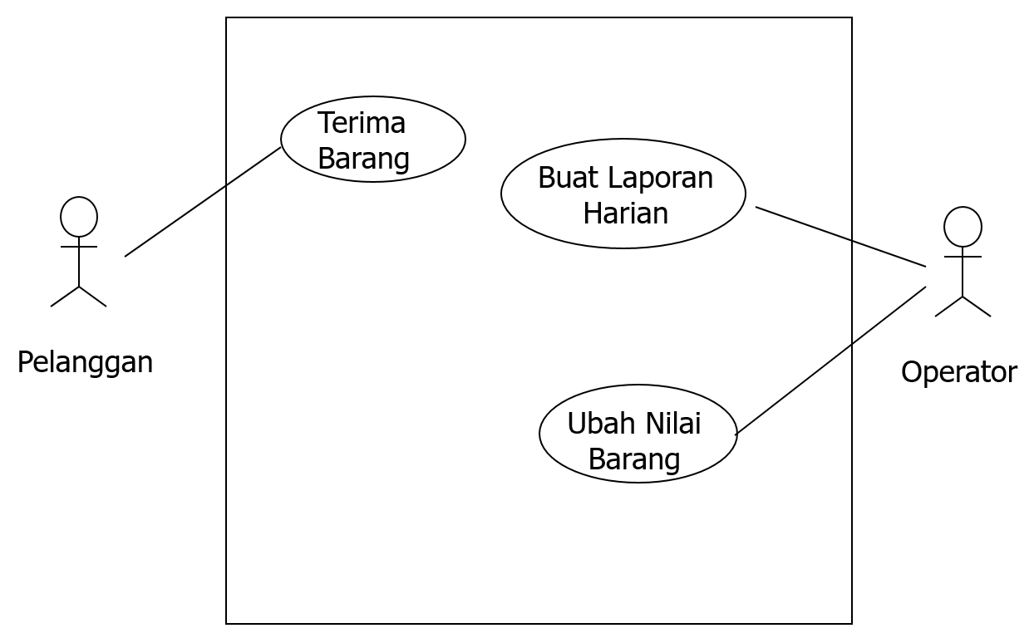
Gambar 1 Contoh Use Case

Definisi Aktor
Bagian ini diisi dengan daftar actor dan deskripsi role untuk actor tersebut. Deskripsi role harus menjelaskan wewenang pada role tersebut dalam perangkat lunak. Bisa dibuat dalam bentuk tabel berikut:
No | Aktor | Deskripsi
1 | Pembelli | Actor dengan role ini mempunyai hak akses unuk memelakukan transaksi pembelian terhadap produk-produk yang ditampilkan di PL <nama>. Selain itu <jelaskan> ...

Definisi Use Case 1S
Bagian ini diisi dengan skenario (flow of event) untuk beberapa use case 1, yang menggambarkan urutan interaksi actor dengan use case tersebut, dari awal sampai akhir.

Contoh:
Nama Use Case: Melihat daftar produk
ID Use Case: UC-01
:
Aksi Actor | Reaksi Sistem
Skenario Normal
1. Memilih menu Daftar Produk
2. Menampilkan daftar produk dari basisdata ke
layar
3. Menekan tombol navigasi (next, prev)
 | 4. Me-refresh tampilan daftar produk
Skenario Alternatif
1. Memilih menu Daftar Produk
 | 2. Menampilkan pesan ‘Tidak ada produk’

Definisi Use Case 2
Isikan sesuai dengan 3.4.1.2

Definisi Use Case 3

Isikan sesuai dengan 3.4.1.2, dan seterusnyahingga seluruh use case dijelaskan.

Diagram Kelas
Bagian ini diisi dengan daftar kelas analisis sebagai pendukung model use case. Setiap usecase seharusnya memiliki skenario yang implementasinya dapat ditemukan pada suatu kelas (bagian metode/operasi).
Gmbarkan diagram kelas dan keterhubungannya pada bagian ini.

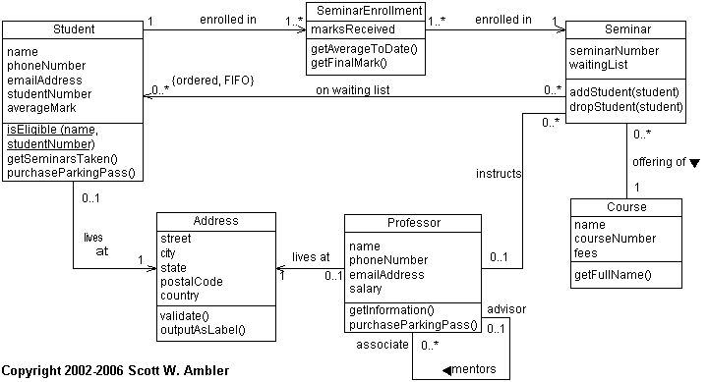
Gambar 2 Contoh Diagram Kelas

Kelas <nama kelas-1>
Definisi atribut, dan metode
Jelaskan jika ada hubungan dengan kelas lain (apa hubungannya). Jelaskan dalam bentuk tabel seperti pada contoh

Contoh (diambil dari gambar 2):
Atribut:
NIM : nomor mahasiswa
Nama: Nama mahasiswa
Alamat: alamat mahasiswa
Operasi:
IsEligible: memeriksa apakah mahasiswa berhak...
GetSeminarsTaken: menampilkan daftar seminar yang sudah diambil
Dst.
Kelas yang terhubung:
Nama Kelas | Deskripsi
SeminarEnrollment | Mahasiswa terdaftar pada suatu kelas SeminarEnrollment
Seminar | ...
Address | ...

Kelas <nama kelas-2>
Definisi atribut, dan metode, seperti pada 3.4.2.1

Kelas <nama kelas-3>
Definisi atribut, dan metode, seperti pada 3.4.2.1 dan seterusnya sejumlah kelas yang didefinisikan.

Diagram Sequence
Diagram Sekuens digunakan untuk menunjukkan bagaimana antar proses berinteraksi, pada diagram ini urutan juga akan tergambarkan pada diagram ini. Diagram ini sering digunakan untuk menjelaskan skenario dari suatu use case. Pada diagram ini, suatu skenario dapat menggambarkan objek-objek yang saling berinteraksi.

Kerunutan (traceability)
Diisi dengan tabel yang berisi traceability dari hasil analisis. Gunanya untuk menilai apakah hasil analisis “runut” dan lojik. Untuik sementara, baru didefinisikan Data-store versus E-R.

Kebutuhan Fungsional vs Use Case
Mapping kebutuhan fungsional dengan use case terkait

ID Kebutuhan Fungsional | ID Use Case Terkait

Kebutuhan Fungsional vs Diagram Kelas

Mapping kebutuhan fungsional dengan kelas terkait
Id kebutuhan fungsional | ID Kelas (Nama kelas)

